Xóa file .edmx
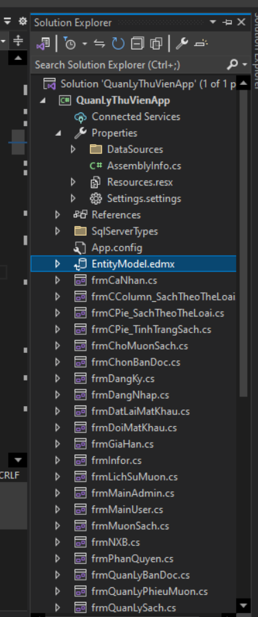

Xóa server cũ
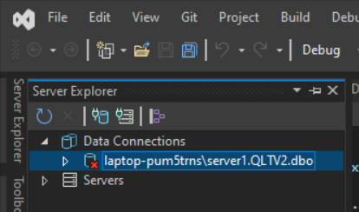

Vào App.config xóa mấy cái này
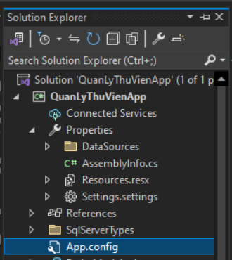
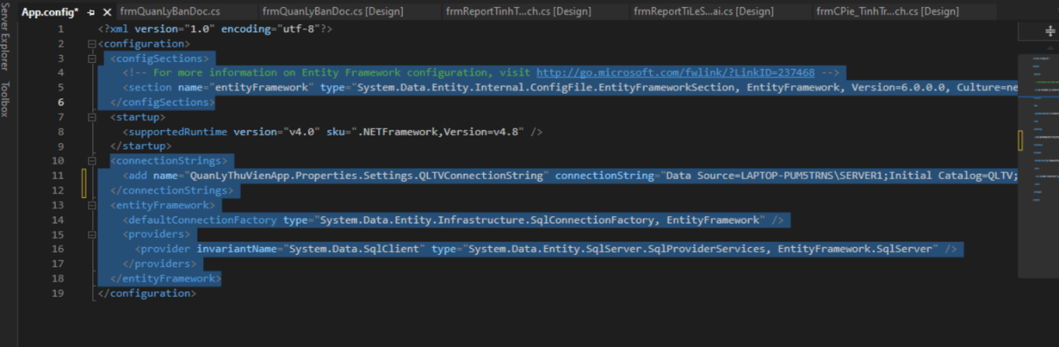

Liên kết sql bằng Solution -> add -> ado.net entity model -> đặt tên là EntityModel -> chọn server, database -> chọn full table -> đặt tên là QLTVEntities

